МБДОУ ДС КВ № 33 «Журавлик»
г. Туапсе

Тема проекта:

Выполнила воспитатель :
Докучаева О.П.

Пояснительная записка
Новый год один из самых весёлых и волшебных праздников, который любят, ждут, готовят и отмечают как дети, так и взрослые. Новый год принято считать семейным праздником. Добрая традиция празднования Нового года, побуждает собираться вместе с друзьями, родственниками, дарить друг другу подарки, доставлять всем радость.
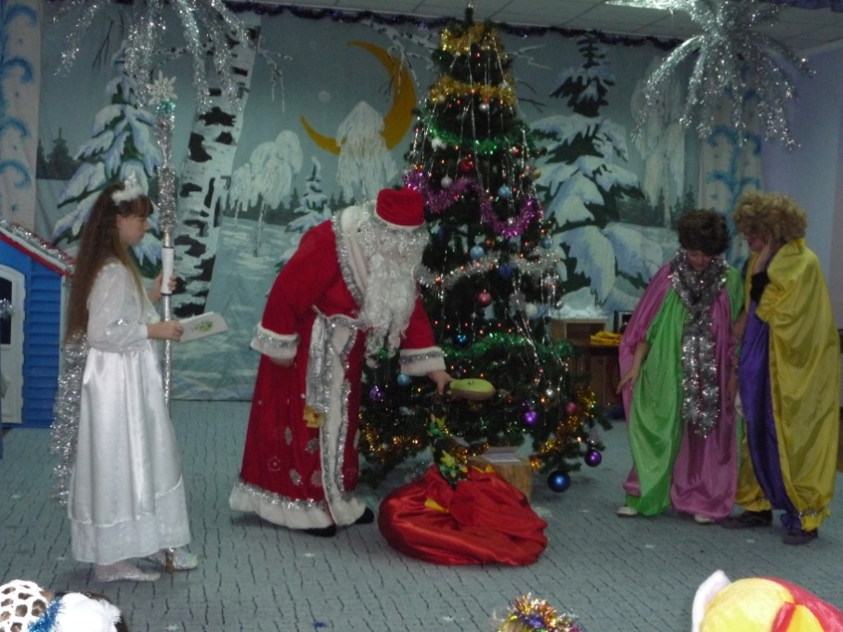
И в детском саду, в преддверии Нового года, этот праздник объединяет детей, воспитателей и родителей воспитанников в одну большую дружную семью, которая хлопочет, суетится, готовит сюрпризы к торжеству. А мы воспитатели детских садов, отчасти воплощаем мечту деток в быль, стараемся создать для них сказочную атмосферу, перевоплощаемся в сказочных героев и. радуем наших детишек.

Анализируя совместную деятельность на тему «Что такое новый год?» выявила, что практически 100% дошкольников не знают истории появления праздника в России. Дошкольники знают только, что в Америке Деда Мороза называют Санта Клаус. Поэтому появилась потребность реализовать детский информационный проект.
В течение месяца, для создания праздничной предновогодней атмосферы в детском саду, мы с детками провели большую работу: смотрели презентацию «Что такое новый год», провели беседы, из которых дети узнали, откуда пришел к нам новый год. Изготовили поделки, рисовали рисунки, разучивали стишки, играли в дидактические игры, смотрели мультфильмы, разучивали песни и танцы, готовили подарки для родителей. Дети были активны и всё делали с большим удовольствием, а родители являлись сторонними наблюдателями. Возникла идея создать выставку к новому году на тему: «Ёлочка-красавица» и привлечь пассивных родителей, в продуктивную деятельности, раскрыть творческие способности родителей.
Каждая семья ответственно отнеслась к конкурсу и с большим интересом выбирала материалы и технику исполнения своей поделки. В течение двух недель, детки с гордостью несли в детский сад, свои «Ёлочки». К большому удивлению, ни одна ёлочка не повторила другую.
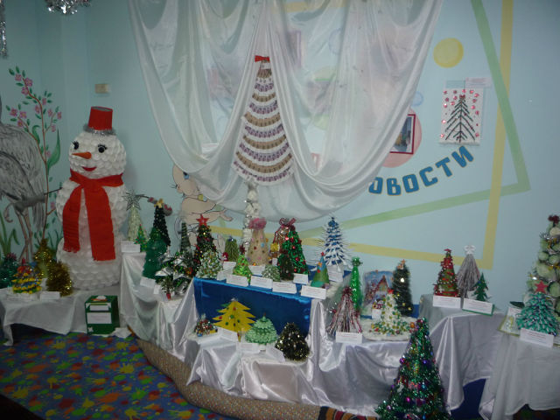

Цель проекта:
Расширение уровня информативности старших дошкольников об истории празднования нового года.

Задачи:
- Создание праздничной предновогодней атмосферы
- Систематизировать и обогащать знания детей о традициях празднования праздника.
- Расширять словарный запас детей по данной теме, развивать творческие способности, путем заучивания стихотворных текстов и песен, а также продуктивной деятельности
- Формирование умений доставлять радость близким и благодарить за новогодние сюрпризы и подарки;
- Привлечь пассивных родителей, в продуктивную деятельности, раскрыть творческие способности родителей.
- Создать условия для совместного оформления выставок родителей, детей и педагогов
- Обеспечить консультативную помощь родителям по безопасности детей в праздничные дни.
Актуальность проекта:
- Расширить представление о празднике.

- Активизация творческого потенциала

Участники проекта:
Воспитатели, дети старшей группы, логопед, музыкальный руководитель, родители.

Тип проекта:
Познавательно-творческий
Вид проекта:
Краткосрочный (1 месяц)
Проблема:
- Пассивность родителей
- Отсутствие у детей знаний о возникновении праздника

Предполагаемый продукт проекта:
- Ознакомление с информацией о возникновении праздника Новый год.
- Выставки творческих работ детей совместно с родителями.

Этапы проекта
1-й этап - подготовительный
Определение темы проекта.
Формулировка цели и задач проекта.
Сбор информации и иллюстраций по теме проекта.

2-й этап - содержательный
- Организация предметно-развивающей среды: украшение групповой комнаты, подбор дидактических игр, раскраски на новогоднюю тему.
- Наблюдение за елкой на участке.
- Рассматривание иллюстраций.
- Просмотр мультфильмов о зиме, на новогоднюю тему.
- Чтение стихотворений К.Чуковский «Елка», Е.Трутневой «С Новым годом!» и др.
- Дидактические игры «Найди самую большую и маленькую елку», «Выкладывание елочки из палочек», «Бусы на елку».
- Разучивание песен и стихотворений про Новый год.
- Пальчиковая гимнастика «На ёлке», координация речи с движениями «С новым годом!»
- Художественное творчество (рисование) «Елка в гости к нам пришла»
- Индивидуальная работа «Ёлочка», «Снеговик», «Гости нового года»
- Раскраски на новогоднюю тему.
- Украшение елки в группе.
- В информационный уголок «Тематическая неделька» выставить информацию на тему «Новый год. Зимние забавы».
- Оформить папки передвижки.

3-й этап - заключительный
- Новогодний утренник.
- Выставка .

Образовательная область
«Речевое развитие»
1 неделя | Наблюдение за елкой на участке.  Рассматривание иллюстраций.  Беседа на тему о предстоящем праздновании праздника «Верите ли вы в деда Мороза»
2 неделя | Тема: «Зимние забавы», «Зима»  Цель:  Продолжать знакомить детей с зимними явлениями в природе; расширять представление о зимних видах спорта; закреплять понятие «спортивная одежда».  Учить детей составлять рассказ о празднике Н.Г по опорным картинкам  При рассказе по картине.  Активизировать словарь детей:  Существительные: праздник, ёлка, игрушки, гирлянда, фонарики, Дед Мороз, Снегурочка, Новый год, хоровод.  Прилагательные: пушистая, нарядная, колючая, зеленая, веселый, добрый, ёлочные, бумажные, стеклянный.  Глаголы: наступил, пришел, нарядили, украсили, повесили, поют, танцуют, веселятся.
3 неделя | Беседа «Хвойные деревья»  Д.и « Подскажи словечко», «Что общего у ёлки и ежа»
4 неделя | Беседа на тему: «Вот какие они -Деды Морозы»  Д.и. «Кто (что) на ёлке. Кто (что) под ёлкой»,  «Назови ласково», «Один -много»
Образовательная область
«Социально-коммуникативное развитие»
1 неделя | Совместно с детьми украсили елку в группе.
2 неделя | В информационный уголок «Тематическая неделька» выставить информацию на тему «Новый год. Зимние забавы», и рекомендуемые пальчиковую гимнастику «Пирог» и речь с движениями «Снеговик»  Папка передвижка на тему: «Безопасность во время праздников»
3 неделя | Папка передвижка на тему: «Что такое новый год»
4 неделя | Беседа на тему : «Если бы вы были взрослыми, как бы вы организовали свой праздник новый год и где?»
Образовательная область
«Познавательное развитие»
1 неделя | Просмотр мультфильмов о зиме, на новогоднюю тему:  «В лесу родилась ёлочка», «Снеговик почтовик».  Просмотр альбома на тему «Зима, зимние забавы, Новый год»
2 неделя | Просмотр презентации на тему: «Что такое новый год»  Просмотр мультфильмов: «Дед Мороз и серый волк», «Новогодняя ночь»,
3 неделя | Дидактические игры  «Найди самую большую и маленькую елку», «Выкладывание елочки из палочек»,  «Бусы на елку».
4 неделя | Просмотр презентации на тему: «А так выглядят Деды морозы других стран»  Просмотр мультфильмов: «Зимняя сказка», «Дед Мороз и лето»
Образовательная область
«Физическое развитие»
1 неделя | Разучивание пальчиковой гимнастики «На ёлки»  Цель:  Разучить физические упражнения с бегом и прыжками. Упражнять в метании мешочков (снежков) на дальность.  «Снежный ком» Реквизит: снежки из газеты. Принимают участие все дети. Включают веселую музыку и все начинают кидаться друг в друга снежками. Но как только музыка останавливается, все начинают собирать снежки. Кто насобирает больше, тот и победитель.
2 неделя | Разучивание текста координации речи с движениями «С новым годом»  Под.игра««Донеси снежок» Реквизит: 2 ложки, ватные шарики. Участвуют 2 человека. Им дают в рот по ложке с ватным снежком в ней. По сигналу дети вбегут вокруг елки, в разные стороны. Побеждает тот, кто первым добежал до нее.  «Играв снежки» Вызываются несколько участников. Каждому выдается по 5 листов бумаги. Напротив каждого , примерно в 2-х метрах ставится на пол коробка. По команде участники должны брать левой рукой лист бумаги, комкать их в снежки и закидывать в коробку. Правой рукой не помогать. Те, у кого в коробке окажется больше всего снежков – тот победитель.
3 неделя | «Мороз красный нос» Малоподвижная игра  «Новогодняя эстафета» Участники делятся на 2 команды. Напротив каждой команды ставится стул, на нем лежат – шапка, шарф, варежки. По команду 1-й бежит к стулу, одевает шапку, варежки, шарф и кричит «С Новым Годом!», затем бежит к своей команде, дальше следующий…. Кто первый выполнит задание – победитель.
4 неделя | «Зимняя прогулка»  Д.М. – Со мной, ребята, поиграйте,  Движенья дружно повторяйте!  Поиграть пошли мы в лес (шагают на месте)  Полный сказочных чудес.  По сугробам мы шагаем  Выше ноги поднимаем. (шагают, высоко подняв ноги)  В руки снега наберем,  И снежки лепить начнем (наклоняются и лепят снежки).  Кинем их вперед скорей,  Испугаем всех зверей (выбрасывают правую руку вперед).  Нам теперь согреться нужно,  Потрем свои ладошки дружно( потирают ладони).  Теперь щеки, уши , нос (дотрагиваются до ушей, щек, носа)  И не страшен нам мороз!  Соседу слева мы поможем,  Его ухо потрем тоже. (поворачиваются налево, дотрагиваются до уха соседа)  А теперь соседа справа (дотрагивается до уха соседа) Молодцы, ребята! Браво!
Образовательная область
«Художественно-эстетическое развитие»
1 неделя | Тема: «Снеговик»  Цель:  Учить детей изготавливать фигурки-забавы (снеговик), используя нетрадиционные формы работ, в данном случае приём «пушистого шарика». Учить делать многочисленные надрезы, наклеивать кружочки друг на друга только в середине. Закреплять навыки, полученные на предыдущих занятиях. Поощрять инициативу отдельных детей, формировать интерес к конструированию.  Тема: «Снежная семья».  Цель:  Учить детей рисовать снеговиков разных размеров. Продолжать учить рисовать методом «тычка», жесткой кистью, совершенствовать умение правильно держать кисть при рисовании. Закреплять приёмы изображения круглых форм в различных сочетаниях. Развивать у детей воображение и восприятие.
2 неделя | Тема: « Новогодняя открытка»  Цель:  Вызвать у детей желание изготавливать новогоднюю открытку, подбирая и создавая соответствующее празднику изображение. Продолжать учить вырезать из бумаги одинаковые части, сложенные вдвое. Закреплять приёмы вырезания и наклеивания. Развивать эстетическое восприятие и воображение.  Тема: «Ёлка в гости к нам пришла»  Цель: учить воспитанников передавать в рисунке образ новогодней ёлки. Формировать умение рисовать ёлку с удлиняющимися к низу ветвями. Учить пользоваться разными красками, аккуратно накладывать одну на другую только по высыхании. Подводить к эмоциональной оценке работ.
3 неделя | Раскраски на новогоднюю тему.  Чтение стихов и рассказов по теме.  Проведение утренника (Стихи, хороводы, песни, танцы по плану музыкального руководителя)
4 неделя | Тема: «Что тебе понравилось на празднике».  Цель:  Учить детей отражать впечатление от новогоднего праздника. Рисовать 1, 2 и более предметов, объединённых общим содержанием. Передавать в рисунках форму, строение, пропорции, предметов, их характерные особенности. Учить красиво, располагать изображения на листе бумаги. Развивать воображение, творчество, самостоятельность.  Выставка работ родителей совместно с детьми.
Результат
Дети с большим интересом участвовали во всех мероприятиях. По окончании проекта они стали более уверенными, знают и могут рассказать о Деде Морозе и других сказочных персонажах и с сожалением прощались с ёлочкой. Родители, так же, были очень заинтересованы, т.к. участвовали впервые, в проектной деятельности. С большой ответственностью отнеслись к просьбе участвовать в выставке новогодних поделок.

Использованная литература:
1. «Материал к занятиям по развитию речи», Т. И. Подрезова, Айрис-Пресс2010г.
2. «Формирование связной речи детей 4-5лет», Л. Н, Сластья, издательство «Учитель», 2010г.
3. «Занятия на прогулках с детьми дошкольного возраста», С. Н. Теплюк, Москва - Владос, 2008г.
4. «Праздники в детском саду», М. А. Михайлова, 2007г.
5. «Система коррекционной работы в логопедической группе дл детей с общим недоразвитием речи» Н.В. Нищева «Детство-пресс» 2001г.
6. Интернет ресурсы

